Diagramas de Estados del Sistema Sembrando Futuro
Mikael Steven Ramos Musse y Kevin Zambrano
Ingeniería de Sistemas, Corporación Universitaria Comfacauca (Unicomfacauca)
Calidad de Software
Juan Carlos Zúñiga
Octubre de 2026

Diagramas de Estados
Los diagramas de estados describen las etapas por las que pasa un objeto y los eventos que provocan cada cambio. Se modelan tres: la cuenta de usuario, el ciclo de cultivo y el registro offline.

Cuenta de usuario
Tabla 1
Transiciones del estado de la cuenta
Desde | Evento | Hacia | Requisito
PENDIENTE | OTP válido en 15 minutos | ACTIVA | RF-02
PENDIENTE | Reenvío del código (máx. 3) o cambio de correo | PENDIENTE | RF-02
PENDIENTE | 24 horas sin activar | ELIMINADA | RF-02
ACTIVA | 5 intentos fallidos consecutivos | BLOQUEADA | RF-03
BLOQUEADA | Vence el bloqueo de 15 minutos | ACTIVA | RF-03

Ciclo de cultivo
Tabla 2
Transiciones del estado del ciclo de cultivo
Desde | Evento | Hacia | Requisito
(inicio) | Crear el ciclo | ACTIVO | RF-14
ACTIVO | Cerrar el ciclo con fecha de cierre válida | CERRADO | RF-15

Registro offline
Tabla 3
Transiciones del estado de sincronización de un registro
Desde | Evento | Hacia | Requisito
LOCAL_PENDIENTE | Hay conexión | ENVIANDO | RF-36
ENVIANDO | Respuesta 200 | SINCRONIZADO | RF-36
ENVIANDO | Tiempo agotado o error 5xx | REINTENTO | RNF-11
REINTENTO | Vence la espera | ENVIANDO | RNF-11
ENVIANDO | UUID (identificador único universal: un código que nunca se repite) con versión más nueva en el servidor | CONFLICTO | RF-36
CONFLICTO | Gana la fecha de modificación más reciente | SINCRONIZADO | RF-36
SINCRONIZADO | Edición local | LOCAL_PENDIENTE | RF-27, RF-35

Coherencia
Los valores de estado coinciden con los campos de estado del modelo entidad-relación (USUARIO.estado, CICLO.estado y estado_sync). El ciclo de cultivo tiene solo dos estados porque el sistema no registra la cosecha como etapa aparte.

Figura 1
Estados de la cuenta de usuario
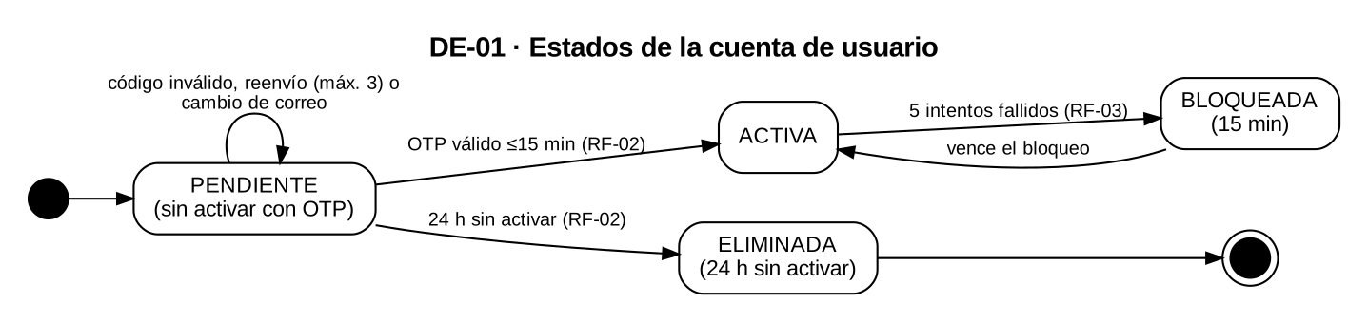
Nota. Elaboración propia.

Figura 2
Estados del ciclo de cultivo
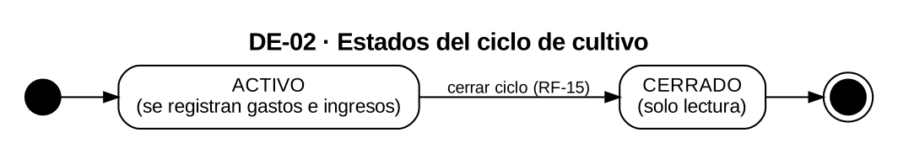
Nota. Elaboración propia.

Figura 3
Estados de un registro offline
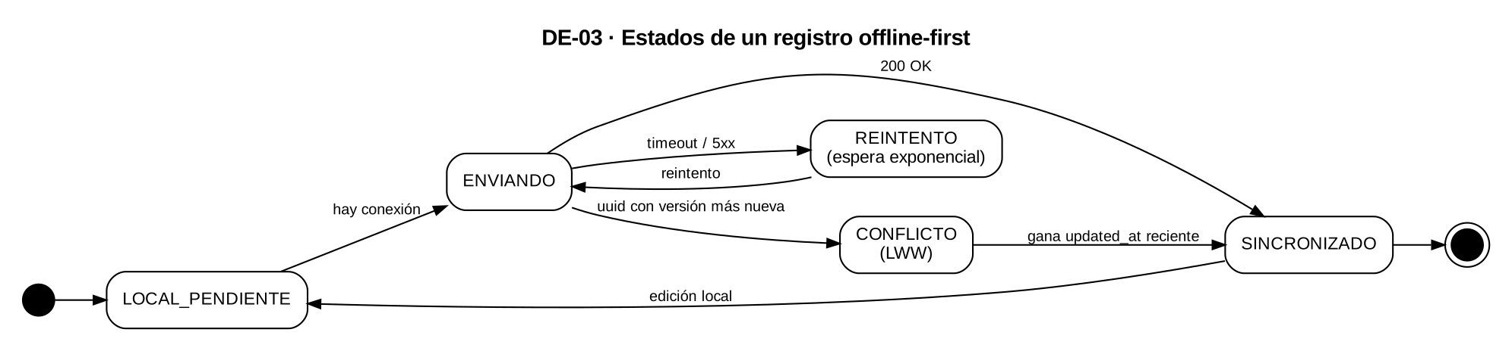
Nota. Elaboración propia.

Referencias
Object Management Group. (2017). OMG Unified Modeling Language (OMG UML) (Versión 2.5.1). https://www.omg.org/spec/UML/2.5.1/
Ramos Musse, M. S. y Zambrano, K. (2026). Especificación de requisitos de software (IEEE Std 830-1998) del sistema Sembrando Futuro: Aplicación web progresiva para la gestión agrícola [Documento no publicado]. Corporación Universitaria Comfacauca.

